

Федеральное государственное бюджетное образовательное учреждение
высшего образования
«Северо-Осетинская государственная медицинская академия»
Министерства здравоохранения Российской Федерации

Кафедра травматологии и ортопедии

Учебно-методическое пособие для слушателей дополнительной профессиональной программы – программы повышения квалификации

Владикавказ 2022

Авторы: заведующий кафедрой, профессор, доктор медицинских наук
Сабаев С.С.
Ассистент кафедры Бирюкова О. Ю.
Ассистент кафедры Мусаев Д. Б.

Рецензенты: доктор медицинских наук, профессор Тотиков В.З.,
доктор медицинских наук, профессор Мильдзихов Г.Б.
ЦЕЛЬ ЗАНЯТИЯ
Закрепить и систематизировать знания обучаемых по ранениям и травмам груди, обучить методике обследования раненых с ранениями и закрытыми травмами груди, научить диагностировать повреждения груди, формулировать диагноз, определять жизнеугрожающие последствия травм груди. Приобрести практические навыки по сортировке и выполнению мероприятий первой врачебной помощи при повреждениях груди.
После практического занятия слушатель должен ЗНАТЬ:
- классификацию ранений и закрытых травм груди;
- методы диагностики ранений и закрытых травм груди;
- жизнеугрожающие последствия ранений и закрытых травм груди;
- объем и мероприятия первой врачебной и квалифицированной хирургической помощи;
- содержание медицинской сортировки раненых в грудь;
- эвакуационное предназначение и сроки эвакуации.
После практического занятия слушатель должен УМЕТЬ:
- организовать оказание первой врачебной помощи раненым с ранениями и закрытыми травмами груди; обследовать раненых с ранениями и закрытыми травмами груди;
- диагностировать ранения и закрытые травмы груди;
- определять жизнеугрожающие последствия травм груди;
- формулировать диагноз;
- принимать сортировочное решение на этапах оказания первой врачебной и квалифицированной медицинской помощи;
- выполнять мероприятия первой врачебной помощи в полном объеме.
Перечень контрольных вопросов:
1. Классификация боевых травм груди. Жизнеугрожающие последствия ранений и травм груди.
2. Классификация острой дыхательной недостаточности при боевых травмах груди.
3. Диагностика и лечение закрытого пневмоторакса.
4. Диагностика и лечение открытого пневмоторакса.
5. Диагностика и лечение напряженного пневмоторакса.
6. Диагностика и лечение гемоторакса и внутриплеврального кровотечения.
7. Диагностика и лечение реберного клапана при закрытой травме груди.
8. Диагностика и лечение травматической асфиксии при закрытой травме груди.
9. Диагностика и лечение торакоабдоминальных ранений.
10. Медицинская сортировка и мероприятия первой врачебной и квалифицированной помощи у раненных в грудь.

Содержание занятия:
КЛАССИФИКАЦИЯ ПОВРЕЖДЕНИЙ ГРУДИ
Различают открытые и закрытые повреждения груди.
Среди открытых повреждений различают не проникающие и проникающие в грудную полость ранения.
Выделяют три степени тяжести повреждения груди:
- легкую;
- среднюю;
- тяжелую.
При легкой степени повреждения груди нарушения дыхания и сердечной деятельности не выражены:
- частота дыхания не превышает 25 в минуту,
- тахикардии нет.
При средней тяжести повреждения имеются функциональные нарушения дыхания и кровообращения:
- учащение дыхания до 25-30 в минуту
- тахикардия.
Тяжелые повреждения сопровождаются глубокими расстройствами дыхания и кровообращения:
- частота дыхания более 35 в минуту,
- резкая тахикардия.
Как при открытых, так и при закрытых травмах груди могут быть переломы костей, повреждения легких и органов средостения, гемоторакс и пневмоторакс.
Ушибы мягких тканей грудной стенки
Наименее тяжелые повреждения. Обычно не отражается на общем состоянии пострадавшего. В области ушиба имеется припухлость. Боль в месте травмы постоянная как при дыхательных движениях, так и при задержке дыхания. Встречная нагрузка на неповрежденные отделы грудной клетки безболезненна. При обширных ушибах грудной стенки возможны значительные кровоизлияния в мягкие ткани, резкий болевой синдром и расстройство дыхания. Такие повреждения относятся к травмам средней тяжести.
Диагноз ушиба мягких тканей груди может быть поставлен только после исключения повреждения костей и органов грудной клетки.
Сотрясение, сдавление груди, синдром травматической асфиксии
Встречаеются при катастрофах, приводящих к сдавлению грудной клетки, ударе взрывной волной или мощной струей воды, падении с высоты и т.д.
Сдавление груди приводит к нарастающей асфиксии, повышению внутригрудного давления, повреждению ткани легкого. Непосредственно после травмы могут наступать расстройство дыхания и обусловленное гипоксией нарушение сознания. Вызванное гиперкапнией повышение артериального давления сменяется гипотензией. Кровохарканье свидетельствует о повреждении легкого. Дополнительные повреждения ребер, органов средостения, пневмо- и гемоторакс обусловливают особенности клинических проявлений травмы груди и тяжесть состояния пострадавшего.
Синдром травматической асфиксии обусловлен резким повышением давления в верхней полой вене, затруднением поступления крови в правое предсердие и оттока венозной крови из головы, шеи, надплечий. Такая ситуация возникает при повышении внутригрудного давления из-за внезапного сдавления грудной клетки.
Внешний вид пострадавшего: кожа головы, шеи, верхней части туловища имеет резко синюшную и ярко-красную окраску. На слизистых оболочках конъюнктивы, полости рта видны ярко-красные мелкоточечные или сливающиеся кровоизлияния. В местах прилегания плотных участков одежды кровоизлияния отсутствуют. Пострадавшие жалуются на боль в груди, нехватку воздуха, шум в ушах, осиплость голоса. Боль в груди усиливается при кашле. При бессознательном состоянии пострадавших следует обращать внимание на степень дыхательных расстройств и сердечной деятельности. Характерна инспираторная одышка, часто отмечается кровохарканье. Пульс частый, слабого наполнения, могут быть экстрасистолии. Отмечается снижение артериального давления. При аускультации определяется большое количество влажных хрипов. Несмотря на множественные кровоизлияния на коже, в конъюнктивальные оболочки и склеры глаз, кровоизлияния в вещество мозга отсутствуют. Тяжесть состояния определяется сердечно-легочной недостаточностью. В большинстве случаев консервативная терапия дает положительный эффект.
Подкожная эмфизема
Подкожной эмфиземой называют проникновение воздуха в мягкие ткани грудной клетки.
Основной клинический признак подкожной эмфиземы – подкожная крепитация при пальпации.
В мягкие ткани грудной клетки воздух может попасть снаружи через рану грудной стенки. В этом случае зона подкожной эмфиземы ограничена и, как правило, локализуется вокруг раны мягких тканей.
Чаще же всего подкожная эмфизема возникает при проникновении воздуха изнутри в результате повреждения обоих листков плевры, легкого, бронхов, трахеи, пищевода. При таком повреждении подкожная эмфизема может быть обширной и распространяться в средостение, на шею, лицо, приводя к смыканию век, осиплости голоса, и вниз до мошонки и бедер.
Обширная подкожная эмфизема является грозным признаком повреждения внутренних органов, требующего незамедлительного лечения.
Поскольку подкожная эмфизема является важным диагностическим признаком, необходимо наблюдение за ее динамикой. Регресс подкожной эмфиземы – благоприятный признак. Быстрое ее нарастание – признак тяжелого повреждения. Так, при нарастании подкожной эмфиземы следует думать в первую очередь о клапанном пневмотораксе. В ряде случаев, например при повреждении сломанным ребром обоих листков плевры в области шварты, подкожная эмфизема не сопровождается пневмотораксом. Воздух может скапливаться и в средостении. Медиастинальная эмфизема может быть результатом повреждения органов средостения (пищевод, трахея, главные бронхи) или обширной подкожной эмфиземы. Сама по себе подкожная эмфизема не оказывает заметного влияния на состояние пострадавшего, однако при медиастинальной эмфиземе результатом сдавления органов средостения может быть сердечно-легочная недостаточность.
Переломы ребер
Самый частый вид повреждений грудной клетки. Возникают они как при прямом, так и при непрямом механизме травмы. Непрямой механизм травмы обычно приводит к более тяжелым множественным переломам ребер. При изолированных переломах каркасность грудной клетки практически не меняется и нарушение дыхания обусловлено только болевым синдромом. Наиболее постоянными и достоверными симптомами переломов ребер являются:
- локальная боль, усиливающаяся при дыхании и форсированном движении грудной клетки (кашель и т.д.);
- локальная болезненность при пальпации;
- усиление болей в месте перелома при встречной нагрузке на неповрежденные отделы грудной клетки (переднезаднее или латеро-латеральное сдавление);
- костная крепитация, определяемая при аускультации над местом перелома во время дыхания.
При множественных переломах ребер может нарушаться каркасность грудной клетки. Существует прямая корреляция между количеством сломанных ребер и степенью нарушения каркасности грудной клетки. При этом особое место занимают так называемые флотирующие (окончатые, створчатые) переломы ребер.
К этой группе переломов относятся повреждения, при которых образуется фрагмент ребер, костно не связанный с позвоночником. В зависимости от локализации переломов выделяют следующие виды флотирующих переломов (рис. 15.1):
г
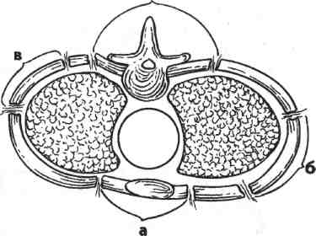
Рис. 15.1. Виды флотирующих переломов ребер: а – передние билатеральные переломы; б – переднебоковые (антеролатеральные) переломы; в - заднебоковые (дорсолатеральные) переломы; г- задние билатеральные переломы.
- передние билатеральные переломы (при этом повреждении ребра ломаются с обеих сторон грудины и передний отдел грудной клетки утрачивает связь с позвоночником);
- переднебоковые (антеролатеральные) переломы (при которых каждое ребро ломается в двух и более местах с одной стороны в переднем и боковом отделах);
- заднебоковые (дорсолатеральные) флотирующие переломы, характеризующиеся двойными односторонними переломами задних отделов ребер;
- задние билатеральные переломы, при которых перелом задних отделов ребер происходит с обеих сторон от позвоночника.
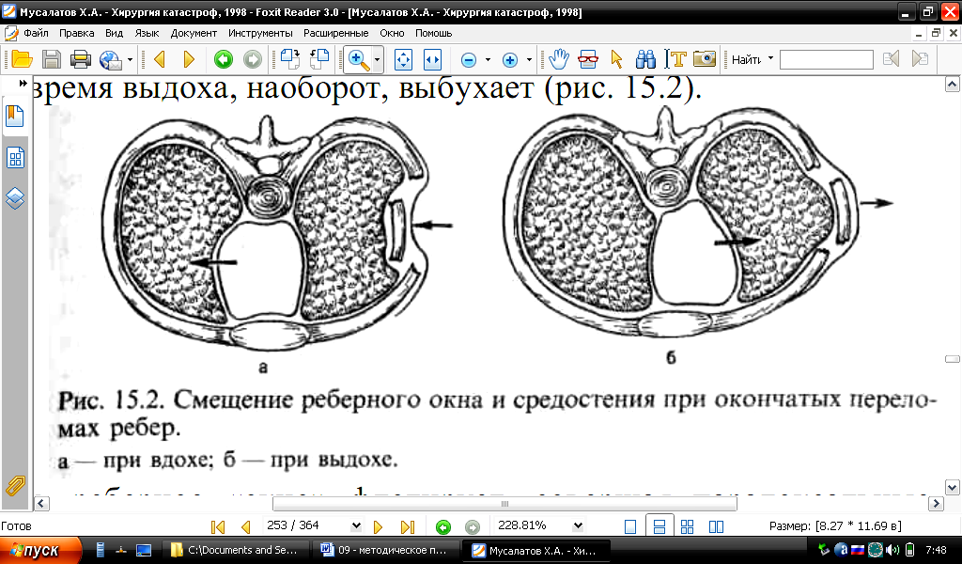
Принципиальным отличием флотирующих переломов является то, что из-за нарушения каркасности грудной клетки образуется фрагмент, не участвующий в ее движении. Этот фрагмент перемещается в зависимости от изменяющегося давления грудной полости. При вдохе, когда внутригрудное давление снижается, реберное «окно» западает, а при повышении внутригрудного давления во время выдоха, наоборот, выбухает (рис. 15.2).
Из-за нарушения каркасности грудной клетки легкое на поврежденной стороне расправляется не полностью. Более того, при парадоксальном смещении реберного «окна» давление воздуха в легком на стороне повреждения во время вдоха выше, а во время выдоха ниже, чем на «здоровой» стороне. Это приводит к увеличению «мертвого» пространства при дыхании за счет частичного перекачивания воздуха из «пораженного» легкого в «здоровое» во время вдоха и наоборот – во время выдоха. Другими словами, развитию гипоксии способствует и маятникообразное движение воздуха в легких. Этот эффект некоторые авторы называют парадоксальным дыханием. Неодинаковое давление в левой и правой половинах грудной клетки, меняющееся во время дыхания, приводит к маятникообразному смещению органов средостения и, в первую очередь – сердца. К нарушениям функции дыхания присоединяется расстройство сердечно-сосудистой системы. Часто развивается синдром шокового легкого.
Флотирующие переломы ребер – одно из самых тяжелых повреждений груди. При некоторых из них летальность превышает 60 %. Тяжесть состояния определяется размерами и локализацией окончатого перелома, а также сопутствующими повреждениями органов грудной полости. Наиболее тяжело протекают передние билатеральные и левосторонние переднелатеральные флотирующие переломы. Задние (латеральные и билатеральные) флотирующие переломы протекают наиболее благоприятно. Объясняется это лучшей иммобилизацией реберного «окна» при положении больного на спине и выраженной мышечной массой.
Одна из основных задач при лечении флотирующих переломов – устранение парадоксального смещения реберного «окна», восстановление каркасности грудной клетки.
Переломы грудины
Как правило, происходят в результате прямого механизма травмы. Они могут сочетаться с переломами средних отделов ребер. Переломы грудины могут быть без смещения или с переднезадним смещением фрагментов по ширине и захождением по длине. Другие виды смещения нехарактерны.
Повреждение может сопровождаться кровоизлиянием в переднее средостение, травмой сердца. Больные жалуются на боль в месте перелома, усиливающуюся при форсированных движениях грудной клетки, иногда на чувство удушья и загрудинные боли. При осмотре могут выявляться ссадины, кровоподтек в зоне повреждения и изолированный – над яремной вырезкой. Последний свидетельствует о ретростернальной гематоме. Пальпаторно определяется локальная болезненность в месте перелома, а при смещении отломков – ступенеобразная деформация. Для исключения травмы сердца необходимо ЭКГ- исследование.
Пневмоторакс
Скопление воздуха в плевральной полости в результате проникающего ранения груди или повреждения легкого. Иными словами, воздух в плевральную полость может попасть только через поврежденную висцеральную или париетальную плевру.
В зависимости от объема воздуха в плевральной полости различают пневматоракс:
- ограниченный – спадение легкого менее чем на 1/3;
- средний – спадение от 1/3 до 1/2;
- тотальный – легкое занимает менее половины нормального объема или вообще коллабировано.
Различают закрытый, открытый, клапанный и напряженный пневмоторакс.
Закрытым называют пневмоторакс, при котором плевральная полость не сообщается с внешней средой и количество воздуха, попавшего в нее при травме, не меняется во время экскурсии грудной клетки. Тяжесть состояния определяется степенью пневмоторакса.
Наиболее постоянные симптомы:
- одышка,
- тахикардия,
- тимпанит при перкуссии
- ослабление или отсутствие дыхания при аускультации
- при рентгенологическом исследовании отмечаются повышенная прозрачность при отсутствии легочного рисунка на периферии пораженной стороны грудной клетки, разная выраженность коллабирования легкого.
При открытом пневмотораксе имеется свободная связь плевральной полости с внешней средой. Во время вдоха воздух дополнительно поступает в плевральную полость, а во время выдоха выходит в таком же количестве. Из-за свободного перемещения воздуха через грудную стенку легкое на стороне ранения во время вдоха спадается, а во время выдоха расправляется, т.е. возникает эффект парадоксального дыхания. При этом во время вдоха воздух из легкого на стороне повреждения поступает в «здоровое» легкое, а во время выдоха, наоборот, из «здорового» в поврежденное – маятникообразное движение воздуха (рис. 15.3).
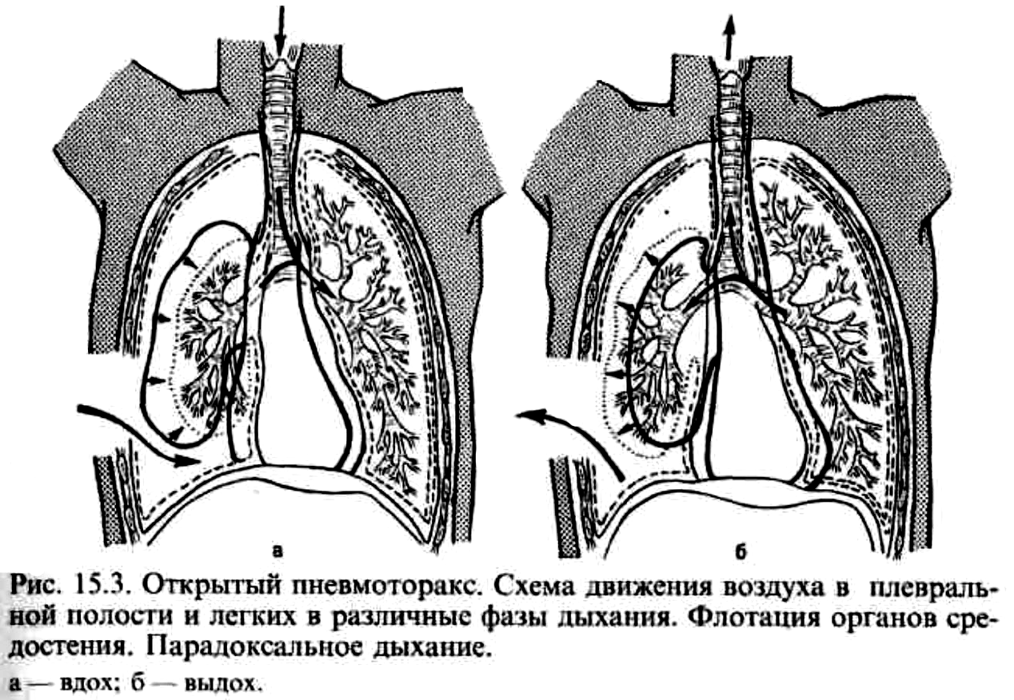
Маятникообразное движение воздуха может сопровождаться забрасыванием раневого детрита, кровяных сгустков из поврежденного легкого в «здоровое». Этим объясняются легочные осложнения на стороне, противоположной повреждению. Меняющееся внутриплевральное давление приводит к маятникообразному смещению органов средостения – флотированию средостения. Комплекс описанных изменений приводит к развитию плевропульмонального шока, нарастанию сердечно-легочной недостаточности, гипоксии, гиперкапнии, повышению давления в малом круге кровообращения и перегрузке правых отделов сердца.
Разорвать порочный круг может только окклюзия перевод открытого пневмоторакса в закрытый. Отличительной особенностью клинического проявления открытого пневмоторакса является «свистящая», «плюющая» рана грудной стенки. Суть этого симптома состоит в следующем. Во время вдоха воздух со свистом втягивается в плевральную полость, а при выдохе с шумом выходит из нее, разбрызгивая и вспенивая раневое отделяемое.
Клапанный пневмоторакс от открытого отличается тем, что во время выдоха сообщение плевральной полости с внешней средой уменьшается или полностью прекращается из-за смещения тканей («прикрывание клапана»). Благодаря этому во время вдоха в плевральную полость попадает больше воздуха, чем выходит во время выдоха. Таким образом, во время дыхания происходит постоянное увеличение количества воздуха в плевральной полости. При неполном прикрывании клапана на выдохе флотация средостения и парадоксальное дыхание могут сохраняться, как и при открытом пневмотораксе. Наряду с этим с каждым вдохом нарастают коллабирование легкого и смещение органов средостения в противоположную сторону. Это смещение достигает такой величины, что поджимается сдавленное легкое «здоровой» стороны (рис. 15.4).
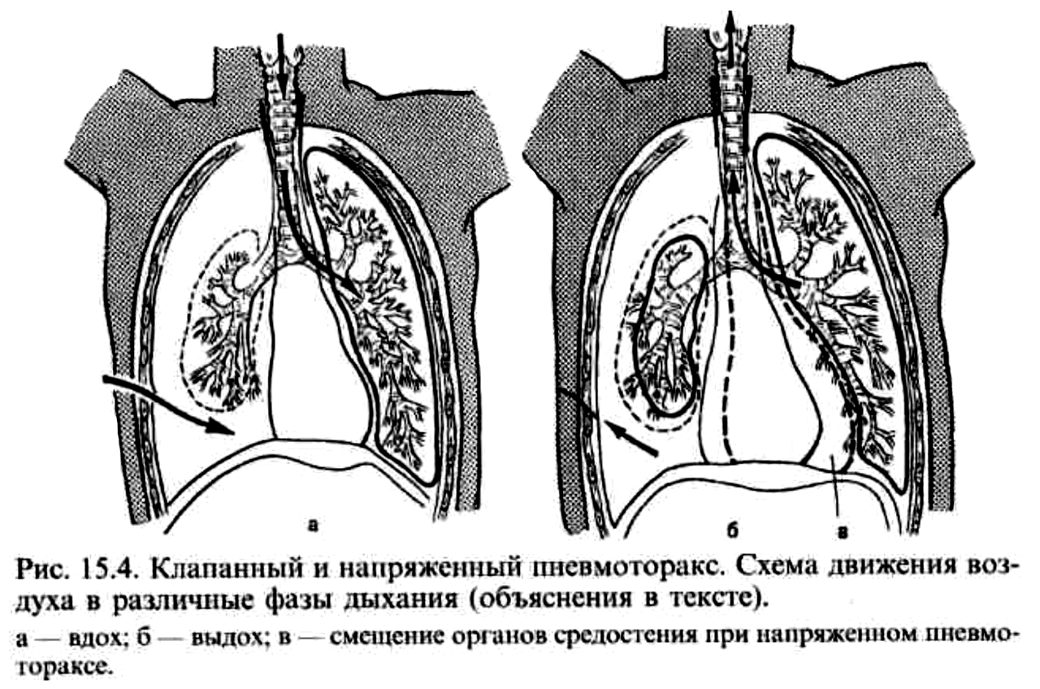
Нарастающее внутриплевральное давление приводит к выходу воздуха в мягкие ткани с образованием подкожной эмфиземы грудной клетки. Эмфизема распространяется вниз и вверх на шею, лицо, в средостение. Появляется осиплость голоса. Состояние больных прогрессивно ухудшается. В зависимости от локализации воздушного клапана различают наружный и внутренний клапанный пневмоторакс. Если плевральная полость сообщается с внешней средой через бронхиальное дерево (т.е. клапан расположен в легком), то такой пневмоторакс называется внутренним. Лечение при таком пневмотораксе представляет большие трудности. Если же клапан расположен в ране грудной стенки, то такой клапанный пневмоторакс считают наружным. Для его ликвидации достаточно герметично прикрыть рану грудной стенки.
Самостоятельно внутренний и наружный клапаны перестают функционировать, когда во время максимального вдоха давление в плевральной полости становится равным давлению внешней среды. При этом давление в плевральной полости во время выдоха намного превышает атмосферное. Такой пневмоторакс называется напряженным. Напряженный пневмоторакс является исходом клапанного и по сути своей закрытый. От закрытого пневмоторакса он отличается значительно большим давлением воздуха в плевральной полости, резким смещением средостения, коллабированием легких (полным на пораженной и частичным – на «здоровой» стороне), выраженной подкожной эмфиземой и крайне тяжелым состоянием пострадавшего.
Гемоторакс
это – скопление крови в плевральной полости – является следствием кровотечения из сосудов легких, грудной стенки, средостения или сердца. Свежая кровь в плевральной полости сворачивается, а затем в результате фибринолиза вновь становится жидкой. «Развертыванию» излившейся крови способствует и механическое дефибринирование – «взбалтывание» за счет экскурсии легких.
В ряде случаев «развертывания» излившейся крови не наступает. Тогда говорят о свернувшемся гемотораксе. Гемоторакс может быть инфицированным и неинфицированным. При наличии сращений листков плевры может возникнуть осумкованный гемоторакс. По его локализации различают пристеночный, верхушечный, парамедиастинальный, наддиафрагмальный и междолевой осумкованный гемоторакс.
По количеству излившейся в плевральную полость крови различают гематоракс:
- малый – количество излившейся крови не превышает 500 мл. Состояние таких пострадавших может быть относительно удовлетворительным. Больные могут быть бледны, жаловаться на небольшую одышку, боль в грудной клетке и незначительный кашель. Рентгенологически небольшое количество крови в плевральной полости легче выявить при рентгенографии в положении лежа. Отмечается снижение прозрачности половины грудной клетки на стороне гемоторакса;
- средний – скоплении в плевральной полости от 500 до 1000 мл крови. Состояние больного средней тяжести. Перкуторно над легкими определяется притупление по линии Дамуазо (при гемопневмотораксе – горизонтальный уровень), доходящее до угла лопатки. Аускультативно над притуплением выявляется ослабление или отсутствие дыхания. Рентгенологически выявляется уровень жидкости, который может достигать нижнего угла лопатки.
- большой – истечение более 1 л крови в плевральную полость, поэтому тяжесть состояния этих пострадавших определяется и острой кровопотерей. Состояние пострадавших тяжелое или крайне тяжелое. Отмечаются бледность, цианоз кожных покровов, одышка. Больные принимают полусидячее положение, жалуются на нехватку воздуха, боль в груди, кашель. Пульс учащен, артериальное давление снижено. Перкуторно и аускультативно определяется скопление жидкости выше нижнего угла лопатки. Рентгенологически выявляется затемнение выше нижнего угла лопатки, которое иногда распространяется до верхушки легкого; средостение смещено в «здоровую» сторону (рис. 15.5).
Рис. 15.5. Виды гематоракса: а – малый; б – средний; в – большой.
Для определения лечебной тактики при гемотораксе важно выяснить:
- продолжается кровотечение или нет,
- есть ли нагноение в плевральной полости,
- каков истинный объем кровопотери.
Для решения этих вопросов, помимо оценки состояния пострадавшего, проводится исследование пунктата плевральной полости.
Для решения вопроса о продолжающемся кровотечении часть крови, аспирированной из плевральной полости, наливают в пробирку. Если кровь в пробирке свертывается, то кровотечение продолжается. Если же свертывания не наступает, то кровотечение прекратилось (проба Рувилуа-Грегуара).
При решении вопроса об объеме кровопотери необходимо ответить на вопрос о степени разведения излившейся крови экссудатом. Для этого достаточно сравнить содержание гемоглобина в пунктате с количеством гемоглобина в кровяном русле (в крови, взятой из пальца). После этого, зная общее количество жидкости в плевральной полости (объем эвакуированного содержимого), легко определить объем истинной кровопотери.
Для определения нагноения в плевральной полости самой простой является проба Петрова. В пробирку наливают пунктат, разводят его в 4-5 раз дистиллированной водой. Прозрачная гемолизированная жидкость свидетельствует об отсутствии инфицирования, помутнение ее указывает на нагноение.
Повреждения легкого
Возможны как при открытых повреждениях, так и при закрытой, тупой травме груди. Тяжесть повреждения определяется зоной и обширностью разрушения легкого. Выделяют три зоны повреждения легкого:
- безопасную – подплевральная часть легкого, т.е. периферическая его часть, включающая альвеолы, бронхиолы и мелкие сосуды. Повреждения этой зоны обычно не представляют непосредственной угрозы для жизни пострадавшего. Они не сопровождаются массивным интенсивным кровотечением. При спадении легкого рана его прикрывается.
- угрожающую – расположена проксимальнее безопасной и занимает центральную часть легкого, где расположены сегментарные бронхи и сосуды. Повреждения этой зоны приводят к интенсивному кровотечению и скоплению воздуха в плевральной полости. Нарастающий гемопневмоторакс может стать причиной гибели пострадавшего.
- опасную – корень легкого и его прикорневая часть, где расположены крупные сосуды и бронхи. Повреждения этой зоны обычно сопровождаются профузным кровотечением, напряженным пневмотораксом и могут стать причиной смерти в ближайшее время после травмы.
Клиническая картина определяется объемом разрушения легкого и выраженностью гемопневмоторакса.
О повреждении легкого свидетельствуют кровохарканье, легочное кровотечение. Рентгенологически внутрилегочная гематома определяется очаговым затемнением.
Повреждения сердца
Различают открытые и закрытые повреждения сердца. Закрытые возникают в результате воздействия травмирующего агента на грудную клетку (чаще в передних ее отделах), а также в случаях резкого повышения внутригрудного или внутрибрюшного давления травматического генеза.
Ушибы сердца. Клинические проявления обусловлены локализацией и обширностью повреждения. Различают стенокардитическую, инфарктоподобную и атипичную формы ушиба сердца.
Наиболее постоянный симптом ушиба сердца – постоянная боль в области сердца, не связанная с актом дыхания.
Среди ранних признаков может отмечаться брадикардия; при заинтересованности проводящих путей – различные формы аритмии. Перкуторно определяется расширение границ сердечной тупости, аускультативно – глухие тоны сердца. Артериальное давление чаще снижено, венозное – повышено. В ряде случаев присоединяются симптомы перикардита, обусловленные повреждением перикарда. На ЭКГ определяются инверсия зубца Т, изменения комплекса QRS, нарушение проводимости и другие изменения. В ряде случаев эти изменения выявляются не непосредственно после травмы, а спустя час и более. Нормализация ЭКГ начинается с 3-5-го дня и происходит постепенно в течение 5 нед и более.
Разрывы сердечной стенки при закрытой травме груди встречаются значительно реже. При этом обычно разрывается передняя стенка левого желудочка в фазу диастолы. При неповрежденном перикарде быстро развивается тампонада сердца, приводящая к смерти. В редких случаях разрыва стенки предсердий надежда на спасение пострадавшего несколько увеличивается благодаря более медленному развитию тампонады.
Ранения сердца в клинической практике чаще встречаются в результате колотых ран, нанесенных острым предметом, холодным оружием. Клиническая картина определяется локализацией и характером повреждения перикарда самого сердца. Так, при повреждении сосочковых мышц, сердечных перегородок или дефектах клапанов наблюдаются симптомы травматического порока сердца. Повреждение проводящих путей является причиной нарушения сердечного ритма. Однако наиболее тяжелые изменения обусловлены кровотечением. Скапливаясь в полости перикарда, кровь вызывает прогрессирующее сдавление – тампонаду сердца. При этом постоянно уменьшается пространство для расправления миокарда в фазу диастолы. Это приводит к нарушению притока венозной крови, уменьшению диастолического наполнения, ударного объема сердца и в конечном итоге к его остановке. Наиболее часто причиной тампонады является кровотечение при ранениях, проникающих в полости сердца. Если такое ранение сочетается со значительным повреждением перикарда, то кровь может истекать в плевральную полость, приводя к быстрому нарастанию гемоторакса. Значительно реже причиной кровотечения может быть повреждение сосудов перикарда или миокарда. Диагностике ранения сердца может помочь локализация раны, из которой возможно пульсирующее кровотечение.
При ранении сердца и развитии тампонады характерна также триада Бека:
- ослабление, глухость сердечных тонов на фоне значительного расширения границ сердечной тупости;
- падение артериального давления;
- повышение венозного давления. Выраженное нарастание центрального венозного давления при снижении артериального давления – признак тампонады сердца.
Набухание и пульсация вен шеи также свидетельствуют в пользу тампонады. С увеличением тампонирующего эффекта гемоперикарда во время вдоха связаны ослабление пульса и снижение систолического давления в фазу вдоха на 10-15 мм рт.ст. и более. На рентгенограмме отмечаются повышение интенсивности тени сердца, расширение ее границ, сглаженность сердечных дуг.
Достоверная диагностическая манипуляция, подтверждающая наличие крови в перикарде, – пункция его полости.
Пунктируют перикард непосредственно от мечевидного отростка у реберной дуги или у края грудины в четвертом межреберье. Для исключения попадания иглы в миокард пункция производится под контролем ЭКГ. При этом электрод фиксируют к основанию иглы. В момент контакта иглы-электрода с миокардом меняется комплекс QRS (рис. 15.6). О попадании в полость перикарда свидетельствуют ощущение «проваливания» иглы и появление крови в шприце (при гемоперикарде). Признаком тампонады является и улучшение состояния пострадавшего после эвакуации по игле 20-50 мл крови.
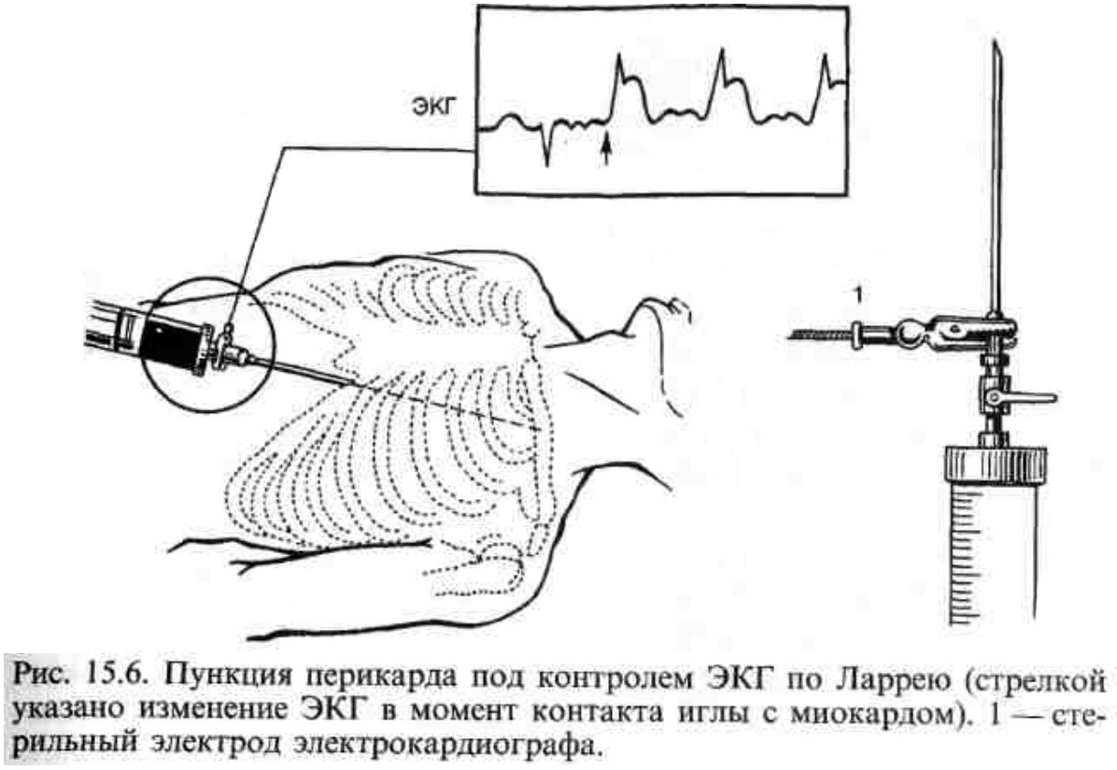
ОСОБЕННОСТИ ОКАЗАНИЯ МЕДИЦИНСКОЙ ПОМОЩИ ПОСТРАДАВШИМ С ТРАВМОЙ ГРУДИ
Первая медицинская и доврачебная помощь
Первая медицинская и доврачебная помощь заключается в
- предупреждении или ликвидации асфиксии путем очистки полости рта, носа от сгустков крови, инородных частиц. По показаниям проводят искусственное дыхание, ингаляцию кислорода, пострадавшим придают полусидячее положении;.
- наложении защитной повязки в случаях ранения мягких тканей груди.
- наложение герметизирующей окклюзионной повязки при подозрении на наличие открытого или клапанного пневмоторакса. Применяют: прорезиненную оболочку индивидуального перевязочного пакета помещают непосредственно на рану, поверх накладывают циркулярную повязку, используя подушечки и бинт индивидуального перевязочного пакета.
При обширных дефектах грудной стенки. В подобных случаях герметизирующая часть повязки должна быть больших размеров и выступать за края раны не менее чем на 10 см. При этом необходимо исключить «втягивание» повязки в грудную полость во время вдоха. Для этого вначале на рану укладывают слой стерильной марли, фиксируя его на здоровой стороне грудной клетки. Вокруг раны наносят слой мази (например, вазелина). Затем укладывают стерильную клеенку, полиэтиленовую пленку или другой герметизирующий материал и фиксируют ватно-марлевой повязкой.
- обезболивание достигается подкожным введением наркотического анальгетика из шприц-тюбика.
Первая врачебная помощь
Пострадавших с явлениями острой дыхательной недостаточности (асфиксия, выраженная одышка, цианоз) направляют в перевязочную для
- устранения (по показаниям) асфиксии,
- снижения степени дыхательной недостаточности,
- проведения противошоковых мероприятий
- подготовки к дальнейшей эвакуации.
При отсутствии признаков острой дыхательной недостаточности проводится сортировка в зависимости от степени шока и наличия кровотечения. Пострадавших с декомпенсированным обратимым шоком, продолжающимся наружным кровотечением из ран грудной стенки также направляют в перевязочную для перевода шока в компенсированную стадию и остановки наружного кровотечения.
Пострадавших в необратимой стадии шока, с развившейся тампонадой сердца направляют на площадку для агонирующих.
Прочим пострадавшим (в том числе легкопораженным) проводятся
- новокаиновые блокады,
- исправляются повязки,
- при ранениях проводится серопрофилактика столбняка, и они эвакуируются: в первую очередь пострадавшие с компенсированным шоком и подозрением на травму средостения, во вторую – легкопораженные (изолированные переломы ребер, непроникающие раны грудной стенки и др.) (схема 15.1).
Большое значение при травме груди придают выполнению новокаиновых блокад.
- Блокада области перелома, межреберных нервов или паравертебральная новокаиновая блокада показаны при неосложненных изолированных или двойных переломах ребер.
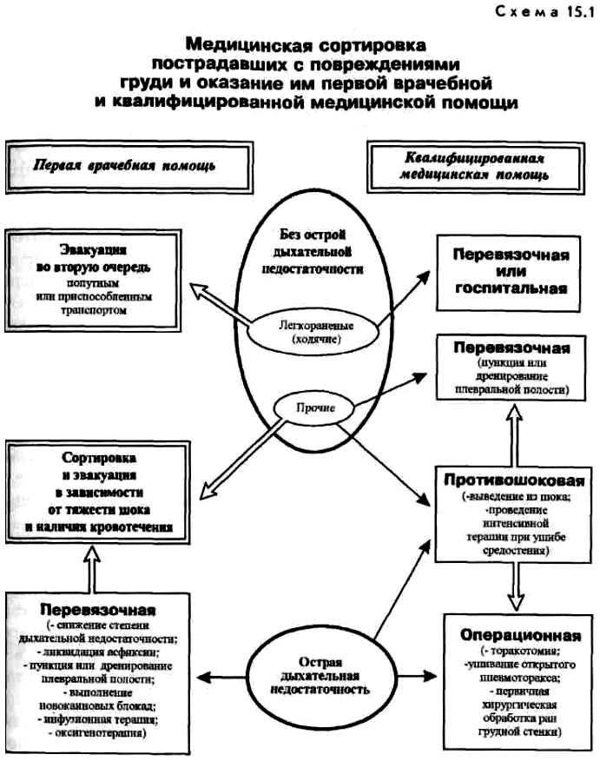
- Шейная вагосимпатическая блокада по Вишневскому выполняется при множественных переломах ребер, а также переломах, осложненных повреждением плевры и легкого, травматической асфиксии.
- Загрудинная блокада – при переломах тела грудины.
Критериями эффективности выполнения новокаиновых блокад являются уменьшение болевого синдрома, улучшение общего состояния, уменьшение одышки.
При травме грудной клетки с развитием пневмо- или гемоторакса реализуется принцип: открытый пневмоторакс должен быть временно переведен в закрытый, а клапанный и напряженный – в открытый или, лучше, в «клапанный наоборот» (т.е. формируется регулируемый клапан в грудной стенке путем дренирования плевральной полости).
Если наложенная ранее окклюзионная повязка при открытом пневмотораксе не герметизирует плевральную полость, т.е. не переводит открытый пневмоторакс во временно закрытый, ее исправляют или перекладывают.
Пункция плевральной полости для удаления воздуха. Производят во втором межреберье по среднеключичной линии или (если пострадавший не может приподняться) в пятом – шестом межреберье по средней подмышечной линии в положении лежа на «здоровом» боку. При пункции в пятом – шестом межреберье руку заводят за голову.
Для удаления жидкости (крови, экссудата) пункцию плевральной полости производят в шестом – седьмом межреберье между средней и задней подмышечной линиями (в положении сидя) или в седьмом межреберье по задней подмышечной линии (в положении лежа).
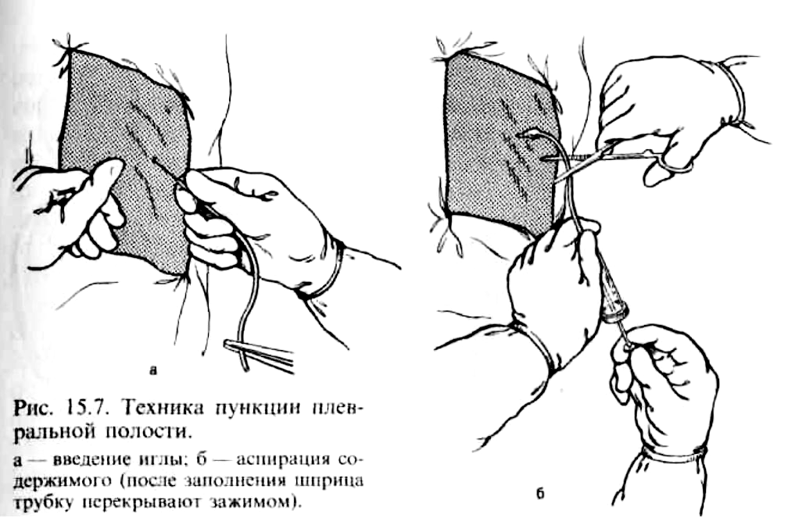
Для выполнения пункции требуются следующие инструменты: шприц «Рекорд» на 20 мл с тонкой иглой для анестезии длиной 5-6 см; игла для пункции с просветом 1-1,5 мм, длиной 12-14 см, соединенная с резиновой трубкой длиной около 15 см; кровоостанавливающий зажим; стерильный шприц Жане. При его отсутствии необходима канюля для соединения шприца «Рекорд» с резиновой трубкой. Место пункции обрабатывают спиртовым раствором йода, этиловым спиртом, послойно производят анестезию всех слоев грудной стенки 0,25-0,5% раствором новокаина. Затем берут иглу для пункции, соединенную с резиновой трубкой. Свободный конец трубки перекрывают зажимом. Иглу для пункции вводят по верхнему краю ребра (рис. 15.7). В момент «проваливания» иглы в плевральную полость ее продвижение прекращают. Резиновую трубку соединяют со шприцем Жане или «Рекорд» (с помощью переходника) и поршнем создают разрежение. По мере заполнения шприца содержимым резиновую трубку перекрывают зажимом. Отмечают характер и количество пунктата. При наличии в пунктате крови первую его порцию помещают в лоток. Если кровь в лотке свертывается (положительная проба Рувилуа-Грегуара), то кровотечение в плевральную полость продолжается и пострадавший должен быть немедленно эвакуирован с продолжающимся внутренним кровотечением. Затем шприц снова соединяют с резиновой трубкой и вновь отсасывают содержимое плевральной полости. Манипуляцию продолжают до тех пор, пока не будет достигнут клинический эффект в виде снижения степени дыхательной недостаточности.
Следует помнить, что в случае выполнения плевральной пункции основной задачей при оказании первой врачебной помощи является не полное расправление легкого, а снижение степени дыхательной недостаточности, вызванной коллабированием легкого.
Ошибочны попытки при оказании первой врачебной помощи обязательно добиться расправления легкого при массивном пневмо- или гемотораксе.
Во-первых, быстрая эвакуация значительного количества (более 1 л) содержимого плевральной полости может вызвать дислокацию средостения с развитием плевропульмонального шока и остановкой сердца. Во-вторых, при большом гемотораксе поврежденное легкое, испытывая со стороны плевральной полости давление излившейся крови, спадается. При удалении крови и расправлении легкого исчезает тампонирующий эффект гемоторакса и кровотечение в плевральную полость может возобновиться. Это допустимо, когда есть возможность для экстренной торакотомии и остановки кровотечения, и крайне опасно при оказании первой врачебной помощи, когда такой возможности нет.
В случаях клапанного или напряженного пневмоторакса иглу оставляют в плевральной полости или заменяют ее на дренажную трубку, к свободному концу которой фиксируют клапан, обеспечивающий выход воздуха из плевральной полости в фазу выдоха.
В простейшем виде клапан формируется следующим образом (рис. 15.8, а). К свободному концу дренажа привязывают перчаточный палец, вершину которого рассекают в виде двух лепестков. Лепестки изнутри смазывают вазелином и для большего сближения растягивают распоркой, введенной в плоскость рассечения. Во время вдоха давление в дренаже падает, лепестки клапана смыкаются, препятствуя попаданию воздуха в плевральную полость. В фазу выдоха давление в дренажной трубке повышается и воздух из плевральной полости выходит между лепестками клапана.
Тот же принцип использован в устройстве И. А. Шарило, основным элементом которого является эластичный лепестковый клапан односторонней проходимости (рис. 15.8, б). Резервуар, в котором расположен клапан, соединен с плевральным дренажом и емкостью для содержимого, эвакуируемого из плевральной полости. Устройство может формироваться из разовой системы для переливания крови с заменой фильтра на клапан. Устройство И.А. Шарипова может использоваться для активной аспирации содержимого плевральной полости не только на догоспитальном, но и на госпитальном этапе лечения. При этом пострадавший остается мобильным, его легко транспортировать, что особенно важно при больших потоках пораженных.
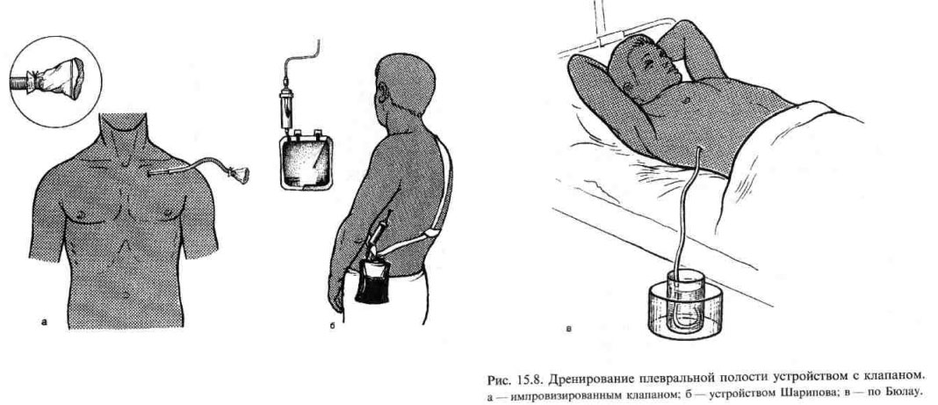
При нарастающей сердечно-легочной недостаточности в результате медиастинальной эмфиземы производят надгрудинную медиастинотомию с целью декомпрессии. Для этого под местной анестезией делают короткий поперечный разрез (до 1 см) непосредственно над рукояткой грудины. Формируют загрудинный канал, в который вводят дренажную трубку, затем фиксируют ее к коже. Дренаж сохраняют до следующего этапа эвакуации.
Квалифицированная медицинская помощь
Квалифицированная медицинская помощь включает
- проведение противошоковых мероприятий,
- выполнение операций по жизненным показаниям,
- дренирование плевральной полости, если оно показано и не было произведено ранее.
В операционную в первую очередь направляют пострадавших с
- подозрением на ранение сердца,
- с открытым гемопневмотораксом, находящихся в бессознательном состоянии
- с угрозой асфиксии,
- наружным артериальным кровотечением при ранениях груди.
В противошоковую направляют пострадавших
- в состоянии травматического шока,
- с легочно-сердечной недостаточностью. К этой группе относят пострадавших с флотирующими переломами ребер, перенесших сдавление грудной клетки, с ушибом средостения.
В перевязочной оказывают помощь пострадавшим
- с закрытым и клапанным пневмотораксом,
- гемотораксом.
Для первичной хирургической обработки ран грудной стенки пострадавших направляют в операционную.
Это связано с тем, что в процессе ревизии раны может выявиться ее проникновение в плевральную полость (см. схему 15.1).
Квалифицированная помощь включает следующие мероприятия по жизненным показаниям:
- при устранении угрозы асфиксии – трахеостомию;
- окончательную остановку наружного и внутриплеврального кровотечения;
- торакотомию при ранении сердца;
- первичную хирургическую обработку ран грудной стенки и ушивание открытого пневмоторакса;
- фиксацию флотирующего фрагмента грудной стенки;
- пункцию или дренирование плевральной полости при гемотораксе и пневмогемотораксе;
- новокаиновые блокады при закрытых и открытых повреждениях груди (если они не были выполнены ранее);
- наложение или исправление асептических, окклюзионных, фиксирующих повязок;
- ингаляции кислорода;
- введение сердечно-сосудистых препаратов, антибиотиков пролонгированного действия, наркотических анальгетиков.
При ранениях сердца, когда при диагностической пункции миокарда достигнут лечебный эффект, кровотечение по игле небольшое, кровь в пунктате не свертывается, что свидетельствует об остановившемся кровотечении, может быть предпринята попытка консервативного лечения. При этом иглу следует извлечь, предварительно проведя по ней в полость перикарда тонкую трубку для постоянного дренажа. В остальных случаях при ранениях сердца выполняют операцию по жизненным показаниям под эндотрахеальным наркозом.
Торакотомию производят в шестом межреберье слева в положении больного на спине. Пересекают хрящи III и IV ребер вблизи грудины. Вводят ранорасширитель, осматривают сердце, перикард. При зиянии раны сердца ее сразу прикрывают пальцем. Перикард рассекают параллельно диафрагмальному нерву, его края берут на держалки и разводят. Продолжая прижатие раны сердца пальцем, на нее накладывают узловатые швы (шелк, капрон № 4), захватывая все слои миокарда. После удаления крови и сгустков из полости перикарда накладывают 1-2 шва на верхний отдел раны перикарда. Проводят ревизию задней стенки сердца и перикарда. При наличии ранения задней стенки сердца выполняют последовательно описанные этапы операции. Во время операции возможны остановка сердца, развитие клинической смерти. В таких случаях проводят полный комплекс реанимационных мероприятий, в том числе прямой массаж сердца, внутрисердечное введение медикаментозных средств, внутриартериальное нагнетание кровезаменителей и крови. При обнаружении ранений крупных сосудов накладывают боковой сосудистый шов. Из плевральной полости удаляют кровь. В седьмое межреберье вводят дренажную трубку для аспирации содержимого плевральной полости. Рану грудной стенки ушивают наглухо.
Основными задачами хирурга при открытом гемопневмотораксе являются надежное закрытие раны грудной стенки, окончательная остановка кровотечения. Как правило, производят операцию – первичную хирургическую обработку раны под эндотрахеальным наркозом.
Основные этапы операции. Экономно иссекают края кожной раны и размозженных мышц. Разводят края раны, удаляют видимые в ране инородные тела, костные осколки. Скусывают острые края поврежденных ребер. На поврежденные межреберные сосуды накладывают лигатуры. Хирургическая обработка раны легкого имеет свои особенности. Рану легкого не рассекают, а иссекают. Из нее удаляют сгустки крови и инородные тела. В рану засыпают сухие антибиотики и ушивают узловыми или непрерывными швами. Производят ушивание тканей грудной стенки. В ряде случаев для закрытия дефекта грудной стенки производят пересечение или резекцию выше- и нижележащих ребер. В случае затруднений при закрытии дефекта тканей прибегают к пластическому перемещению прилегающих мышц на ножке. Накладывают двух- и трехрядные узловатые плевромышечные швы. Затем в плевральную полость вводят дренажные трубки, соединяют их с дренажной системой.
Основным методом лечения при оказании квалифицированной помощи пострадавшим с закрытым и клапанным пневмотораксом, гемотораксом является дренирование плевральной полости.
Дренажная трубка должна иметь просвет около 5 мм и 2-3 окончатых отверстия. Свободный конец дренажной трубки соединяют с клапанным устройством И. А. Шарипова или подключают один из аспираторов, отсосов, обеспечивающих разрежение на уровне 30-40 см вод.ст. При невозможности использования перечисленных методов применяют постоянный дренаж по Бюлау (рис. 15.8, в). При лечении открытого пневмоторакса обязательным является применение антибиотиков как внутриплеврально, так и внутримышечно или внутривенно.
Большое значение придают дыхательной гимнастике, направленной на расправление легкого.
Оперативное лечение (торакотомия) предпринимается только по жизненным показаниям, к которым относится продолжающееся внутриплевральное кровотечение, угрожающее жизни пострадавшего. При закрытых повреждениях грудной клетки в большинстве случаев при помощи постоянной активной аспирации содержимого плевральной полости по дренажам удается добиться расправления легочной ткани (этого следует добиться как можно быстрее из-за опасности ателектазирования и развития пневмоний). Даже в случаях проникающих ранений грудной стенки (если нет значительных разрушений легочной ткани, сопровождающихся кровотечением) ограничиваются первичной хирургической обработкой раны, герметизацией и дренированием плевральной полости.
Сама операция торакотомии с ревизией легкого чревата порой значительно более опасными осложнениями, чем взвешенная консервативная тактика на фоне полноценного дренирования.
При напряженном пневмотораксе производят дренирование плевральной полости во втором межреберье. Дренажную трубку соединяют с односторонним клапаном. Если при внутреннем клапанном пневмотораксе дренирование плевральной полости в течение нескольких дней, как правило, приводит к расправлению легкого и не требует оперативного вмешательства, то при наружном клапанном пневмотораксе необходимо, помимо дренирования, в операционной произвести первичную хирургическую обработку раны грудной стенки и герметизировать плевральную полость снаружи.
При гемотораксе большое значение придают ранней и полной аспирации крови из плевральной полости. Если нет сопутствующих повреждений пищевода, торакоабдоминальной травмы с повреждением кишечника, то в сроки до 2 сут с момента повреждения производят реинфузию полученной крови. Перед этим в обязательном порядке центрифугируют пробирку с 3-5 мл крови, полученной из плевральной полости. Если плазма окрашивается в розовый цвет, то, значит, произошел гемолиз и кровь непригодна к переливанию. Основным методом лечения при гемотораксе является дренирование плевральной полости с полной аспирацией содержимого. Дренируют плевральную полость в седьмом – восьмом межреберье, вводя дренажную трубку с широким просветом.
Показанием к оперативному лечению – торакотомии при гемотораксе является выделение более 590 мл свежей крови за 2 ч наблюдения, что свидетельствует о продолжающемся активном внутриплевральном кровотечении.
Техника торакотомии. Операцию выполняют в положении больного на «здоровом» боку с наклоном в сторону спины. Кожный разрез производят по межреберью до угла лопатки. По наружной поверхности ребра рассекают надкостницу, сдвигают ее распатором кверху, обнажая плевру, которую рассекают ножницами по ходу межреберья строго по верхнему краю ребра. Затем рану разводят ранорасширителем. При продолжающемся кровотечении прежде всего обнаруживают источник кровотечения и быстро осуществляют гемостаз. После этого собирают излившуюся кровь для реинфузии. В случаях массивного кровотечения из раны легкого корень его пережимают пальцами. Лигируют только крупные сосуды паренхимы легкого. При ранении крупных бронхов накладывают швы. При небольшом дефекте легочной ткани рану легкого ушивают отдельными швами капроновой, лавсановой нитью на атравматичной игле. Если разрушения легочной ткани значительны, удалению подлежит доля легкого или, в редких случаях, все легкое. Затем промывают плевральную полость теплым изотоническим раствором натрия хлорида и осушают электроотсосом. Через восьмое межреберье по задней подмышечной линии вводят дренажную трубку. Производят первичную хирургическую обработку раны грудной клетки. Иссекают все нежизнеспособные ткани. Рану послойно ушивают наглухо. Налаживают активный дренаж содержимого плевральной полости. В некоторых случаях при развитии гемоторакса фибринолиз не наступает и плевральная полость оказывается заполненной сгустками крови. Такой гемоторакс называют свернувшимся. В этих случаях пункция или дренирование плевральной полости не дают эффекта, так как игла или трубка забиваются сгустками. Свернувшийся гемоторакс является показанием к торакотомии, однако эта операция может быть отложена и произведена в специализированном стационаре, куда и следует эвакуировать таких пострадавших.
При торакотомии или дренировании плевральной полости эндоплевральное введение антибиотиков широкого спектра действия снижает степень риска инфекционных осложнений.
Эвакуация пострадавших с повреждениями груди производится в специализированный торакоабдоминальный госпиталь. После операций на органах грудной полости и выведения из шока пострадавшие должны быть эвакуированы на 3-5-й день. Транспортировку осуществляют автомобильным, железнодорожным, авиационным транспортом. Во время транспортировки обеспечивают ингаляцию кислородом. Большое значение придают продолжению функционирования дренажных систем. При невозможности обеспечить щадящую эвакуацию пострадавших задерживают в госпитальном отделении.
Специализированная медицинская помощь
При массовом поступлении пострадавших с травмой груди их разделяют на 4 основные группы:
- нуждающиеся в экстренном хирургическом лечении;
- направляемые в противошоковую палату для интенсивной терапии;
- пострадавшие, которым оперативное лечение может быть отсрочено;
- нуждающиеся в консервативном лечении (направляются для лечения в общехирургическое отделение).
Показания к экстренной торакотомии, дренированию плевральной полости (если это не было выполнено ранее) являются такими же, как и при оказании квалифицированной хирургической помощи.
Рассмотрим варианты специализированного лечения при различных повреждениях груди.
Лечение при переломах ребер. При изолированных переломах ребер каркасность грудной клетки сохранена. Поэтому показано лечение не именно перелома, а профилактика легочных осложнений (посттравматической пневмонии). Основой лечения являются адекватное обезболивание (места перелома или проводниковые новокаиновые блокады) и дыхательная гимнастика. Рекомендуется полупостельный режим в течение 4-5 дней. Назначают анальгетики, бронхолитики, отхаркивающие препараты. Ребра срастаются через 3-4 нед.
При окончатых флотирующих переломах ребер восстановление каркасности грудной клетки возможно двумя путями: фиксацией ребер при окончатых переломах ребер к внешнему фиксатору (шина из пластика, пластмассы и др.) или оперативным методом (остеосинтез ребер).
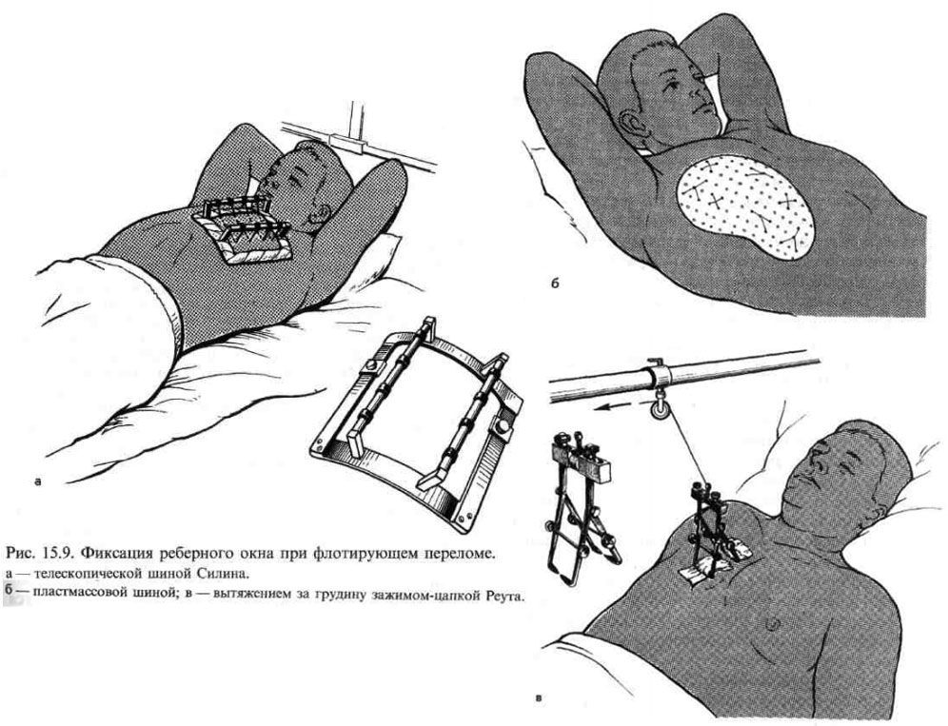
Фиксация ребер при флотирующих переломах может быть выполнена при помощи телескопической шины Л.Л.Силина (рис. 15.9, а). Шина представляет собой раздвижную легко моделируемую металлическую раму, на которой укреплены две раздвижные штанги с надетыми на них кусочками резиновой трубки. Шину раздвигают так, чтобы ее длина превышала протяженность реберного окна. Тщательно обрабатывают кожу в области флотирующего клапана спиртовым раствором йода, этиловым спиртом. Хирургической иглой большого размера проводят лавсановую лигатуру через кожу, подкожную клетчатку к верхнему краю фрагмента сломанного ребра, захватывая межреберные мышцы. При этом стараются не повредить париетальную плевру. Иглу продвигают по межреберному промежутку и выводят на кожу. В местах выхода лигатуры на коже фиксируют марлевые шарики, смоченные спиртом. Таким образом прошивают ткани межреберных промежутков в проекции реберного окна над каждым фрагментом сломанного ребра (или через одно). Затем укладывают шину так, чтобы ее рама вверху и внизу опиралась на неповрежденные ребра, а раздвижные штанги пересекали реберное окно сверху вниз. Концы каждой лавсановой лигатуры подвязывают к противоположным штангам шины. При этом, используя резиновые тяги, фиксируют реберное окно так, чтобы оно не западало в фазу вдоха. Таким образом добиваются того, чтобы реберное окно смещалось при дыхании вместе с шиной, опирающейся на неповрежденные ребра, т.е. синхронно с грудной стенкой. Проведенные описанным выше способом лигатуры можно фиксировать к пластмассовой шине (рис. 15.9, б). Помимо достоинств, этот способ имеет и определенные недостатки. При использовании пластмассовой шины трудно дозировать степень натяжения лигатур. При малейшем их прорезывании выявляется несостоятельность фиксации. Кроме того, пластмассовая шина закрывает доступ к грудной клетке и затрудняет уход за системой вытяжения.
Следует отметить, что шинирование реберного окна может быть применено и при оказании квалифицированной медицинской помощи, а при наличии соответствующего оснащения и условий – в качестве первой врачебной помощи.
Иммобилизация переднего билатерального реберного окна (множественные переломы ребер по парастернальным линиям с флотацией грудинного комплекса) может быть достигнута скелетным вытяжением за грудину.
Из небольших кожных разрезов под грудину заводят бранши специальной конструкции (рис. 15.9, в) или захватывают грудину с боков щипцами типа пулевок, вывешивая груз на системе блоков в направлении тяги, перпендикулярном плоскости передней грудной стенки.
Из оперативных методов фиксации реберного «окна» наибольшее распространение получил экстраплевральный остеосинтез ребер. Считается достаточным остеосинтез наиболее мобильных фрагментов ребер.
Лечение при переломах грудины. Как правило, применяется консервативное лечение. Производят анестезию области перелома или (при переломах со смещением) загрудинную новокаиновую блокаду.
При переломах без смещения отломков пострадавшего укладывают на кровать со щитом в положении на спине, назначают анальгетики. При переломах со смещением отломков производят репозицию путем переразгибания позвоночника. Для этого между лопатками больного помещают реклинирующий валик. В тех случаях, когда репозиция не удается, показаны открытое вправление отломков и остеосинтез двумя перекрещивающимися спицами Киршнера. При клинической картине ушиба органов переднего средостения, ушиба сердца назначают ингаляцию кислорода, кардиотропные препараты, переливание высокомолекулярных декстранов. Об эффективности лечения в таких случаях судят по динамике ЭКГ, общему состоянию больного.
При сотрясении, сдавлении груди и синдроме травматической асфиксии лечение должно быть направлено на купирование болевого синдрома и сердечно-легочной недостаточности.
Обезболивание – вагосимпатическая блокада, при переломах ребер – проводниковая новокаиновая блокада. По показаниям возможно проведение лечебного наркоза. Назначают ингаляцию кислорода, дыхательные аналептики, сердечно-сосудистые средства, антибиотики. Большое значение придают санации трахеобронхиального дерева, для чего аспирируют слизь и мокроту, искусственно вызывают кашель. В тяжелых случаях проводят бронхоскопию с аспирацией мокроты.
Наиболее частым осложнением является пневмония. Поэтому проводят профилактику данного осложнения.
Лечение при пневмотораксе. При массовых поражениях в ряде случаев ограниченный пневмоторакс не диагностируется. В лечении таких больных, у которых ведущими жалобами являются боли в области перелома, не требуется значительной коррекции функции дыхания. Как правило, специальное лечение, заключающееся при закрытом пневмотораксе прежде всего в пункции или дренировании плевральной полости с целью ранней и полной аспирации воздуха, проводится при среднем, большом или тотальном пневмотораксе. Пункцию плевральной полости производят в типичных точках. Критерием адекватности пункционного лечения является расправление легкого. Проводится интенсивная антибиотикотерапия. Назначают спазмолитики, бронхолитики, отхаркивающие препараты, проводят дыхательную гимнастику. Как правило, с 5-7-го дня состояние больных с закрытым пневмотораксом прогрессивно улучшается. Уменьшаются и исчезают признаки легочно-сердечной недостаточности.
При открытом пневмотораксе основным в лечении является операция герметизации плевральной полости, которая производится при оказании квалифицированной хирургической помощи. Если ранее эта операция не была выполнена (например, пострадавший поступил непосредственно из очага поражения в специализированный стационар), его направляют в операционную в первую очередь по жизненным показаниям.
Очень важным лечебным мероприятием в лечении всех видов пневмоторакса (как при консервативном лечении, так и после торакотомии) является дренирование плевральной полости с активной аспирацией содержимого. Показаниями к дренированию плевральной полости являются напряженный, клапанный пневмоторакс, невозможность расправления легкого при пункциях, развитие нагноения в плевральной полости.
После полного расправления легкого и при отсутствии поступления воздуха по дренажу и, следовательно, в плевральную полость, что свидетельствует о «слипании» краев раны легкого, дренаж удаляют. Торакотомия показана при безуспешности консервативного лечения (расправления легкого) в течение 3-5 дней. В тех случаях, когда имеются обширные повреждения легкого и активный дренаж неэффективен (не удается вообще расправить легкое), торакотомия показана уже в первые часы.

